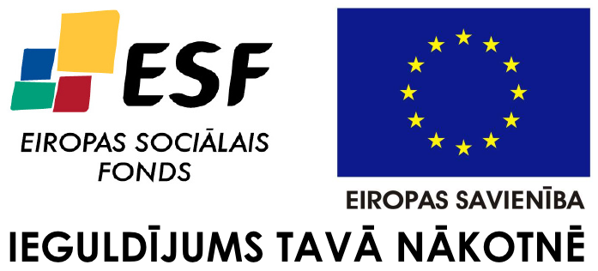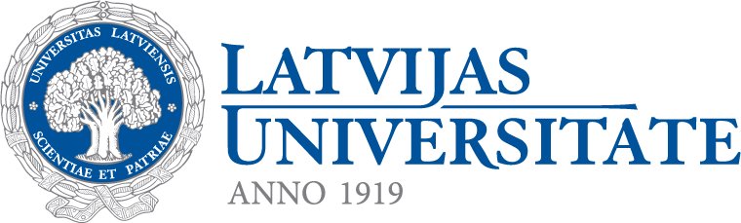
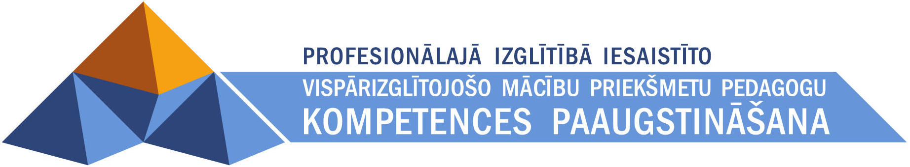

Lolita Jonāne
2. MŪSDIENĪGA MĀCĪBU PROCESA ORGANIZĒŠANA

2.1. SKOLOTĀJA LOMA
2.2. SKOLĒNU IZZIŅAS DARBĪBAS VEIDI UN LĪMEŅI
2.3. MĀCĪBU STUNDAS FĀZES

Materiāls izstrādāts
ESF Darbības programmas 2007. - 2013.gadam „Cilvēkresursi un nodarbinātība”
prioritātes 1.2. „Izglītība un prasmes”
pasākuma 1.2.1.„Profesionālās izglītības un vispārējo prasmju attīstība”
aktivitātes 1.2.1.2. „Vispārējo zināšanu un prasmju uzlabošana”
apakšaktivitātes 1.2.1.1.2. „Profesionālajā izglītībā iesaistīto pedagogu
kompetences paaugstināšana”
Latvijas Universitātes realizētā projekta
„Profesionālajā izglītībā iesaistīto vispārizglītojošo mācību priekšmetu pedagogu
kompetences paaugstināšana”
(Vienošanās Nr.2009/0274/1DP/1.2.1.1.2/09/IPIA/VIAA/003,
LU reģistrācijas Nr.ESS2009/88) īstenošanai.

Rīga, 2011

2.1. SKOLOTĀJA LOMA

Es neuzskatu, ka cilvēkam ir iespējams kaut ko iemācīt. Zināšanas nevar „ ieliet tukšā traukā”. Taču cilvēki spēj daudz ko apgūt paši... Skolotāja uzdevums ir iedvesmot skolēnus un radīt iespēju mācīties. Vienveidīgas mācības – lekcija vai projekts ir apgaismības nāve.
(Dāņu sociologs J. Ādolfsons)

Kopš pagājušā gadsimta dabaszinātņu skolotāji ir mantojuši mācīšanas prasmi. Tradicionāli skolotājs, ejot uz stundu, ir domājis par to, ko viņš mācīs. Tas ir likumsakarīgi, jo 20. gs beigās ir sasniegts ļoti liels cilvēces uzkrāto zināšanu apjoms, taču līdztekus cilvēkā nav pietiekami attīstījusies šo zināšanu izmantošanas prasme. Arī izglītībā valda zināšanu kults! Zinātnieki paredz ka tuvākā nākotnē cilvēkam būs vajadzība apgūt tādas prasmes, par kādām mēs šodien pat nevaram iedomāties.
Arī informācijas apjoms nemitīgi pieaug. Paredzams, ka 25 gadiem atbildīs tikai 10 – 15% no tagad pieejamā informācijas daudzuma.
Veicot sklolēnu aptauju, (Wang, M. C.,G. D. Haertel, and H. J.Walberg. 1993. “What Helps Students Learn?” Educational Leadership 51 (4): 74 – 79.) izglītības pētnieki ir noskaidrojuši vairākus faktorus, kas visvairāk ietekmē mācību procesu. Būtiskākie no tiem ir:
1. Klasvadība (skolēna aktīva piedalīšanās mācību procesā) (64,8 %)
2. Skolēna spēja plānot un lietot dažādas mācīšanās stratēģijas (63,0 %)
3. Skolēna fona zināšanas (61,3 %)
4. Mājas vide, vecāku atbalsts (58,4 %)
5. Skolēna un skolotāja sociālā saskarsme (56,7 %)
26. Valsts līmeņa politika (37 %)
27. Skolas politika (36,5 %)
28.Demogrāfija reģionā (32,9 %)
Iekavās ir norādīts skolēnu skaits (%), kas norādījuši attiecīgo faktoru kā būtisku no 28 kategoriju kopas. Iegūtie dati norāda, ka vislielākā loma ir skolotāja spējai vadīt skolēnu aktīvu mācīšanos, skolēna prasmei mācīties, skolēna zināšanām un saskarsmes prasmēm.
Tāpēc ir tikai likumsakarīgi, ka mūsdienu informācijas un tehnoloģiju piesātinātajā pasaulē ir mainījies izglītības mērķis, uzdevumi un skolotāja loma. Skolotājam līdz ar attiecīgā priekšmeta pārzināšanu, ir jāpazīst skolēns un jāpārvalda prasme organizēt skolēnu mācību darbu. Fizikas skolotājs māca ne tikai saturu, bet, galvenokārt, domāšanas veidu, prasmi izzināt pasauli un risināt problēmas, kas saistītas ar dzīves vidi un pasaules izpratni, prasmi sadzīvot ar citiem. Domāt mācīšanai ir nepieciešams saturs, kuru analizēt, par ko spriest, un fizikā tas sistēmiski sakārtots fizikālo procesu kopums. Domāšana ir saistīta ar izziņas procesiem – atmiņu, uzmanību, iztēli, tāpēc skolotājam jānodrošina efektīvākie mācību darba paņēmieni.
Mūsdienās gan skolotājam, gan skolēnam ir jāsaprot, ka:
- Zināšanas nav fiksēts lielums.
- Tās nevar tieši pārņemt no citiem cilvēkiem, grāmatām vai situācijām.
- Zināšanas tiek radītas, apstrādājot un interpretējot savu agrāko pieredzi un priekšstatus.

Saprotot šīs tēzes, izglītībā kopumā un katram skolotājam atsevišķi jāmaina:
- Izpratne par to, kas ir laba mācību metode. No vienas puses: skolēnam pašam jāapzinās, ko nozīmē aktīva mācīšanās. No otras puses: skolotājam jānodrošina, lai skolēniem būtu iespēja piedalīties dažādās mācību situācijās.
- Izpratne par skolotāja lomu. Izmainīt skolotāja lomu, attieksmi, un izpratni par savu un skolēnu darbu mācību procesā iespējams, dodot skolotājam pašam iespēju piedalīties dažādās mācību situācijās.
- Izpratne par izglītības rezultātu.. Kompetents un efektīvs skolotājs nevaino skolēnus, bet izmanto dažādas stratēģijas, lai veicinātu skolēnu sasniegumus. Skolotājs vērtē sevi pēc skolēnu snieguma un patstāvīgi rūpējas par savu sniegumu nevis sevis dēļ, bet skolēnu dēļ.
- Izpratne par skolēna atbildību par savu mācīšanos. Izglītībā ir jāpanāt, lai skolēni uzņemas lielāku atbildību par mācīšanās procesu un rezultātu. Skolēni gūst labākus rezultātus, mācoties psiholoģisko labvēlīgā mācību vidē.

Skolotāja galvenais uzdevums ir mērķtiecīgi organizēt skolēna mācīšanos t.i. nodrošināt iespēju skolēnam apgūt zināšanas, attīstīt daudzveidīgas dzīvei noderīgas prasmes un veidot attieksmes pret sevi, vidi, sabiedrību un pasauli. Ikkatram skolotājam ir būtiski apzināties sava darba sistēmu, kura balstīta uz noteiktiem principiem. Viena no šādām sistēmām apkopota 3. zīmējumā – skolotāja lomas fraktālī.

Izziņas intereses, vajadzību uzturētājs veicinātājs
Izglītības vajadzību

MĀCĪBU
PROCESA ORGANIZATORS
VĒRTĒTĀJS
SKOLOTĀJS
MĀCĪBU VIDES VEIDOTĀJS
Mācību procesa dinamikas
Fiziskās Sociālās
Psiholoģiskās
Elastīgs plānotājs
Instruktors, padomdevējs
Mācību sasniegumu

2.1. zīm. Skolotāja lomas fraktālis. (Jonāne, 2009)

Stratēģiskajā plānošanā skolotājam svarīgi ir saprast, kapēc tas vai cits temats vai jautājums ir būtisks un kāds ir šī temata vai jautājuma mācīšanas konteksts?
Produktīva mācību procesa norisei skolotājam pašam sev ir jāatbild uz trīs savstarpēji saistītiem jautājumu pāriem par saturu, metodēm un lietišķo kontekstu.

2. 1. tabula. Pamatjautājumi gatavojoties mācību stundai

 | Attiecībā uz skolotāja darbību | Attiecībā uz skolēna darbību
1. | Kas būs jāmāca? | Kas skolēniem būs jāmācās?
2. | Kā es organizēšu izglītojošo darbību? | Kā skolēni mācīsies?
3. | Kāpēc skolēniem attiecīgais mācību saturs (zināšanas, prasmes)ir jāmāca? | Vai skolēniem mācību saturs būs personiski nozīmīgs? Kā to pastiprināt?

2.1. tabulā uzskaitītie pamatjautājumi aptver gan saturu (Kas...?), gan metodes (Kā...?) gan mācīšanās kontekstu, jēgu un personisko nozīmīgumu. Skolotājam ir jāsaprot, ka viņa galvenais uzdevums ir organizēt un mērķtiecīgi vadīt skolēna mācīšanos un viņa pieredzes tālāku attīstību.
2.2. SKOLĒNU IZZIŅAS DARBĪBAS VEIDI UN LĪMEŅI
Mācīšanās nenozīmē tikai zināšanu apguvi un reproducēšanu. Skolēna mācīšanās raksturu nosaka prasme reproducēt, prasme interpretēt vai prasme mācīties produktīvi (Skat. 2. 2. tabulu).

2.2. tabula. Skolēna izziņas darbības līmeņi (pēc Zoller, 2000).

Mācīšanās raksturojums | Metožu piemēri | Skolēna darbība (atslēgas vārdi)
Reproduktīva mācīšanās: apgūst zināšanas (zināšanu (faktu, jēdzienu, procedūru) atcerēšanās, modeļu, atpazīšana). | Lekcija, stāstījums,  Darbs ar tekstu | Atceras, atpazīst, iegaumē, nolasa, definē, sameklē, pievieno, ...
Interpretējoša mācīšanās (apgūst prasmes lietot zināšanas standartsituācijās, praktiskās darbības prasmes, komunikatīvās prasmes) | Uzdevumu risināšana  Demonstrējums  Vadīts laborato-rijas darbs  Vizualizēšana | Atlasa, organizē, sakārto, apraksta, paskaidro saviem vārdiem, atrisina, lieto, klasificē, mēra, aprēķina, ...
Produktīva mācīšanās (radoša un analītiski vērtējoša darbība) | Pētījums  Prezentācijas sagatavošana  Diskusija | Pamato, pierāda, nosaka cēloņus, attīsta, modelē, sintezē, izveido, izvērtē, izspriež, argumentē, risina problēmas.

Reproduktīva mācīšanās ir mācīšanās kvalitatīva pakāpe, kas nodrošina zināšanu uzkrāšanu salīdzināšanai, vispārināšanai, analīzei un citām domāšanas operācijām. Tā ir zemākā mācīšanās pakāpe, kurai ir raksturīgas tādas mācīšanās formas kā vērošana un atdarināšana, lasīšana, klausīšanās un atstāstīšana tuvu tekstam.

Interpretējošās mācīšanās svarīgākā pazīme ir skolēna prasme argumentēti izskaidrot cēloņu – seku sakarības, lietu un parādību būtību, to attīstības tendences. Fizikas specifiskais mācību saturs vispārējā vidējā izglītībā ir efektīvs līdzeklis interpretējošās mācīšanās prasmju attīstībai.

Produktīva mācīšanās ir augstākā mācīšanās kvalitāte, kas ļauj skolēnam apgūt ne tikai mācību saturu, bet arī atklāt jaunas sakarības, formulēt vispārinātus secinājumus, pielietot zināšanas un prasmes uz jaunu, nepazīstamu situāciju un radoši meklēt to risinājumu. Radošas darbības iespējamību skolēnam nodrošina viņa pamatzināšanu sistēma, prasme analizēt un sintezēt, kas ļauj oriģināli ieraudzīt lietas un parādības, pieredzē asimilēt jaunas zināšanas un izmainīt viedokli jaunas informācijas ietekmē.

2.3. MĀCĪBU STUNDAS FĀZES

Stunda kā mācību modelis ietver šādas galvenās fāzes: aktualizācijas (ierosināšanās), zināšanu un prasmju apguves un apjēgšanas fāze un refleksijas fāzes. Konstruktīva mācību procesa shēma atspoguļota 2.2. zīmējumā.

2.2. zīm. Konstruktīva mācību procesa norises shēma

Skolēnam saistoša ievirze, mācību mērķim atbilstošs lietišķais konteksts
Izziņas jautājumu formulēšana

Motivācija

Priekšzināšanu un esosošās pieredzes aktualizēšana

Aktīva mācību darbība
Jaunu zināšanu un prasmju apguve

Zināšanu un prasmju lietošana, vērtīborientāciju un attieksmju attīstība

Refleksija, pašnovērtējums

Sasniegtais rezultāts

Pirmajā – aktualizācijas fāzē ir svarīgi radīt skolēnam saistošu ievirzi, motivēt skolēnu izziņas darbībai, pastiprināt un aktualizēt apgūstamā fizikas satura personisko nozīmīgumu. Tikpat svarīgi ir aktualizēt priekšzināšanas: ko par attiecīgo jautājumu skolēns jau zina, un precīzi formulēt izziņas jautājumus turpmākajai darbībai.

2.3. tabula. Skolotāja un skolēnu darbība aktualizācijas fāzē
Skolotājs | Skolēni | Metodiskie paņēmieni
- Vada procesu un provocē skolēnus aktīvai darbībai.  - Sekmē izziņas intereses veidošanos.  - Kopīgi ar skolēniem nosaka izziņas mērķi. | - Skolotāja vadībā atsauc atmiņā iepriekšējās zināšanas un priekšstatus.  - Izvirza mērķi, uz ko tiekties.  - Uzņemas atbildību par savu mācīšanos. | - Prāta vētra.  - Jautājumi/atbildes.  - Demonstrējumi, novērojumi.  - Problēmjautājumi.  - Situācijas analīze.  - Stāstījums.  - Dialogs.

Otrajā mācību procesa norises fāzē skolēns jāiesaista aktīvā mācību darbībā. Tajā notiek jaunu zināšanu un prasmju apguve, paplašināšana, padziļināšana, skolēnu domāšanas rosināšana un attīstība.
Skolotājs kopā ar skolēniem vienojas par veicamajiem uzdevumiem, tos pieraksta, norāda vai piedāvā darba plānu, mācību materiālus un resursus. Skolotājs konsultē, iedrošina, atbalsta un pauž gandarījumu par skolēna sasniegumiem. Ja skolēnu patstāvības pakāpe ir augsta, skolēns var patstāvīgi organizēt savu mācību darbu.

2.4. tabula. Skolotāja un skolēnu darbība zināšanu un prasmju apguves fāzē
Skolotājs | Skolēni | Metodiskie paņēmieni
- Uztur ierosināšanas fāzē radīto interesi.  - Ļauj skolēnam strādāt patstāvīgi.  - Atbalsta skolēnu centienus izprast jauno vielu (atbildēt uz jautājumiem, apspriesties). | - Skolēni iepazīst jaunu informāciju;  - pētī un meklē atbildes uz neskaidriem jautājumiem. | - Jautājumi un atbildes, domu kartes izveide.  - Darbs ar tekstu. darbs ar interneta resursiem.  - Demonstrējumi, eksperimenti, modelēšana, izpēte.  - Pētījums.  - Vizualizēšana.  - Diskusija, saruna, stāstījums.  - Lomu spēle.

Zināšanu un jaunapgūto prasmju lietošanas fāze ir trešā, kurā skolēni vingrinās pielietot iegūtas zināšanas un prasmes standarta situācijās un jaunās situācijās. Tas ir nepieciešams, lai notiktu jaunapgūto zināšanu un prasmju nostiprināšana un iepriekšējas pieredzes sakārtošana sistēmā.

2.5. tabula. Skolotāja un skolēnu darbība zināšanu un prasmju lietošanas fāzē
Skolotājs | Skolēni | Metodiskie paņēmieni
- Piedāvā uzdevumus jaunapgūto zināšanu un prasmju nostiprināšanai.  - Konsultē, iedrošina. | - Jauniegūtās zināšanas izsaka saviem vārdiem; sistematizē un vispārina.  - Māca pielietot zināšanas un prasmes standart-situācijās un jaunās situācijās.  - Pielietojot iegūtas zināšanas, attīsta prasmes; apjēdz, ko sapratuši un apguvuši.  - Kontrolē savu izpratni. | - Jautājumi un atbildes vispārinājuma veidošanai.  - Vingrināšanās, lietojot zināšanas reālās dzīves problēmu risināšanai.  - Modelēšana.  - Situācijas analīze.  - Sava darba (pētījuma) izvērtēšana.  - Sava darba prezentēšana.

Mācību procesa noslēdzošais posms ir refleksijas fāze, kurā notiek sasniegto mācību rezultātu apkopošana, izvērtēšana un pašizvērtēšana. Šajā posmā bieži vien ir nepieciešams atgriezties pie stundas sākuma posmā formulētajiem jautājumiem un rezumēt mācību darbībā gūtās atziņas. Veicot formatīvo vērtēšanu, skolotājs dod atgriezenisko saikni un ieteikumus turpmākajam darbam.

2.6. tabula. Skolotāja un skolēnu darbība refleksijas fāzē
Skolotājs | Skolēni | Metodiskie paņēmieni
- Rosina domu apmaiņu.  - Rada iespējas skolēnam iepazīties ar dažādiem viedokļiem.  - Organizē vērtēšanu par stundu kopumā un par sasniegto stundas mērķi, sasaistot ar aktualizācijas fāzē izvirzīto.  - Dod ieteikumus turpmākajam darbam. | - Izvērtē un formulē savu attieksmi pret darbu, savu ieguldījumu grupas darbā.  - Pašizvērtē sava darba rezultātus.  - Pašizvērtē savas grupas darba rezultātus. | - Sava darba (pētījuma) pašizvērtēšana.  - Argumentēšana un pamatošana.  - Jaunu izpētes jautājumu formulēšana.

Tradicionāli skolotājs galvenokārt uzņemas atbildību par skolēna mācīšanos. D. Fišera izveidotais pakāpeniskās atbrīvošanās no atbildības modelis parāda, ka mācību procesā atbildība par sasniegto rezultātu ir jauzņemas pašam skolēnam.Tas nozīmē, ka skolotāja galvenais uzdevums ir ne tik daudz mācīt, bet gan radīt situācijas un organizēt savu darbu tā, lai skolēni var mācīties paši.

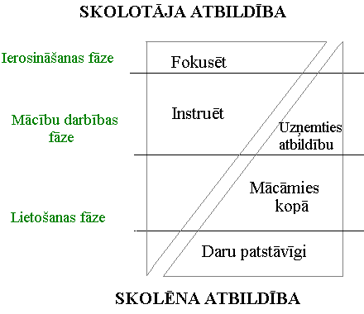

2.3. zīm. Skolēna atbildības palielināšanas modelis mācību procesā (Frey, Fisher, 2006)

Literatūra detalizētākai lasīšanai:

- Dabaszinātnes un matemātika http://www.dzm.lv/pedagogiem/
- Geidžs N.L., Berliners D.C. Pedagoģiskā psiholoģija .-R.: Zvaigzne ABC, 1999
- ISEC projekta „Mācību satura izstrāde un skolotāju tālākizglītība dabaszinātņu, matemātikas un tehnoloģiju priekšmetos” materiāli.
- Lapiņa L., Rudiņa V. Apgūsim demokrātiju. Interaktīvās mācīšanas metodes; R: Zvaigzne ABC; 1997.,135.lpp.
- Jonāne L. (2008). The didactical aspects of integrated science content model for secondary school education //Journal of Teacher Education For Ssustainability. Volume 9, 2008, p. 45 – 57. Institute of Sustainable Education Daugavpils University. ISSN 1691 – 4147.
- Jonāne L. (2009). Kontekstuālās pieejas īstenošana dabaszinību kompetences pilnveidei vispārējā vidējā izglītībā. Promocijas darba kopsavilkums, Daugavpils, 2009.
- Namsone D. Dabaszinātnes skolā – atbilstoši laikam, Lielvārds, 2010.
- Nākotnes izglītības meti UNESCO starptautiskās komisijas „Izglītība divdesmit pirmajam gadsimtam” ziņojumā.(2000). Rīga: Vārti.- 105 lpp.
- Žogla I. Didaktikas teorētiskie pamati”, RaKa, R.: 2001.
- Constructivist Learning Theory. http://www.exploratorium.edu/IFI/resources/constructivistlearning.html
- Experiential Learning Cycles. http://wilderdom.com/experiential/elc/ExperientialLearningCycle.htm#BreakStages
- The Experiential Learning Cycle http://www.learningandteaching.info/learning/experience.htm
- Lorsbach A. W .The Learning Cycle as a Tool for Planning Science Instruction. http://www.coe.ilstu.edu/scienceed/lorsbach/257lrcy.htm
- Zoller U. Innovative STES Teaching Towards Scientific and Technological Literacy for All in the New Millenium. In: Science and Technology Education in New Millenium: 3rd IOSTE symposium for Central and East European Countries, 2000
- A Learning Theory for the Digital Age. http://www.elearnspace.org/Articles/connectivism.htm
- Wang, M. C.,G. D. Haertel, and H. J.Walberg. 1993. “What Helps Students Learn?” Educational Leadership

